澜湄国际老挝230kV Mahaxai-B.Pompik 变电站工程技术疑问
1、《00.老挝国家输电网有限责任公司230kVMahaxai-B.Pompik变电站工程22kV 户外框架式并联电容器成套装置技术规范书（通用部分）》
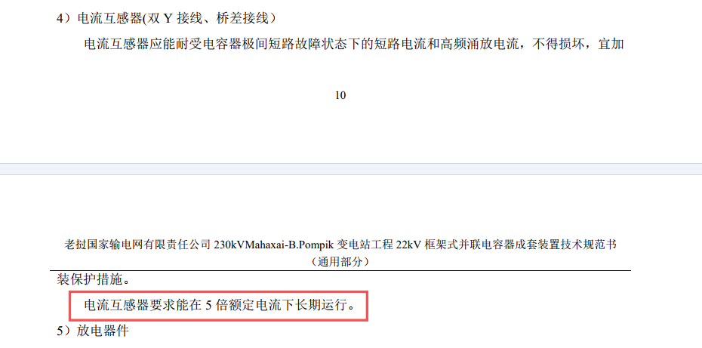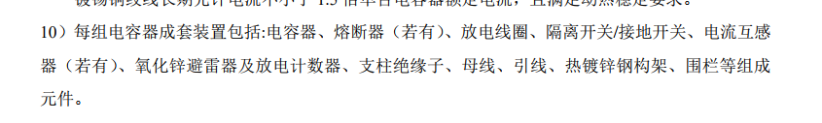
根据成套设备需包含的一次设备，我们无法明确贵司对电容器的保护方式是否有要求。一次设备中对于电流互感器的需求我们理解为是可由供应商推荐，但是电流互感器篇章要求需要耐受5倍的电流，我们理解为是线路CT ，但是5倍电流是保护是无法启动，请明确我们的具体保护要求。
2、《00.老挝国家输电网有限责任公司230kVMahaxai-B.Pompik变电站工程22kV 户外框架式并联电容器成套装置技术规范书（通用部分）》
《01.老挝国家输电网有限责任公司230kVMahaxai-B.Pompik变电站工程22kV 户外框架式并联电容器成套装置技术规范书（专用部分）》
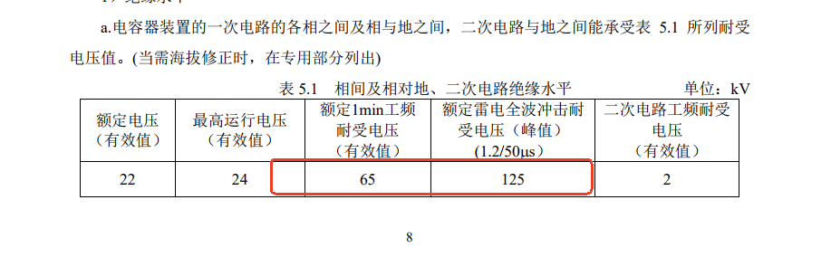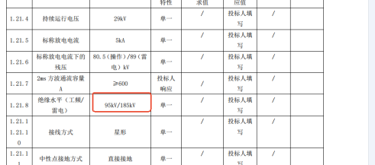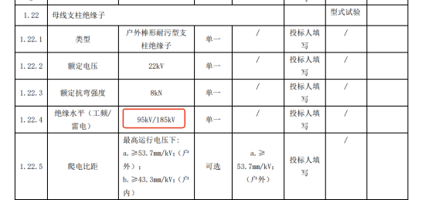
关于设备的绝缘水平，两个文件中不一致。标准中22kV的工频雷电是65/125kV,但是另一个文件要求是85/185KV，请确认明确绝缘要求
3、《00.老挝国家输电网有限责任公司230kVMahaxai-B.Pompik变电站工程22kV 户外框架式并联电容器成套装置技术规范书（通用部分）》
《01.老挝国家输电网有限责任公司230kVMahaxai-B.Pompik变电站工程22kV 户外框架式并联电容器成套装置技术规范书（专用部分）》
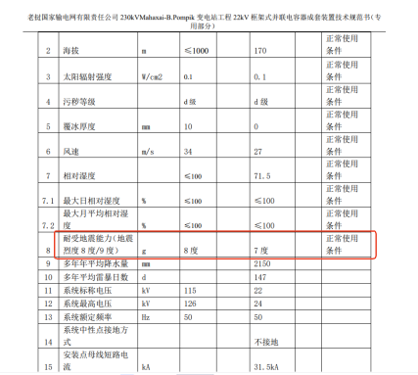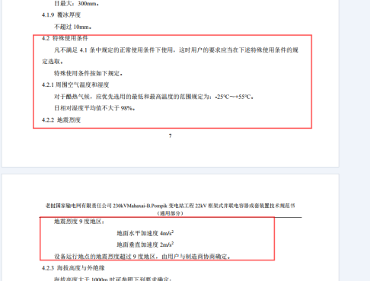
关于地震烈度，我认为按照7级设防即可，请确认按0.2g抗震设计是否可行？
4、《01.老挝国家输电网有限责任公司230kVMahaxai-B.Pompik变电站工程22kV 户外框架式并联电容器成套装置技术规范书（专用部分）》
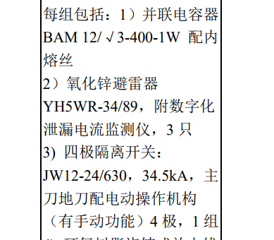
开关的型号是JW和隔离开关冲突，请明确具体需求。

5、《01.老挝国家输电网有限责任公司230kVMahaxai-B.Pompik变电站工程22kV 户外框架式并联电容器成套装置技术规范书（专用部分）》
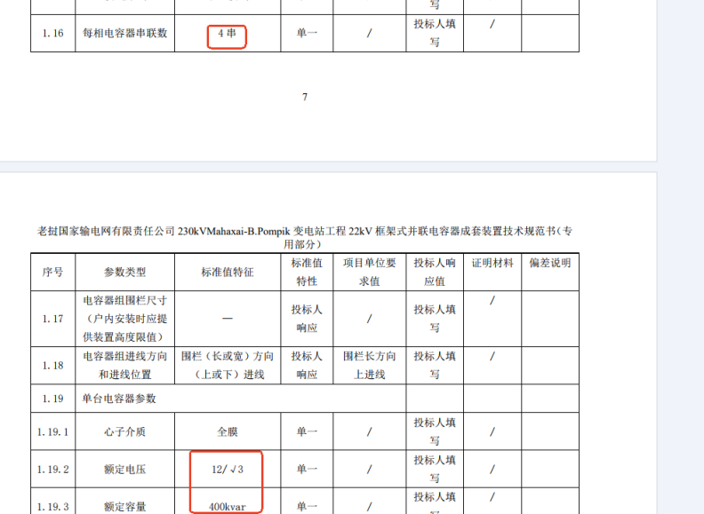
电容器单元的电压是12/√3，单相的串联是4。这个电容器组的相电压是12/√3*4远远大于系统电压，请确认具体数据
6、《01.老挝国家输电网有限责任公司230kVMahaxai-B.Pompik变电站工程22kV 户外框架式并联电容器成套装置技术规范书（专用部分）》
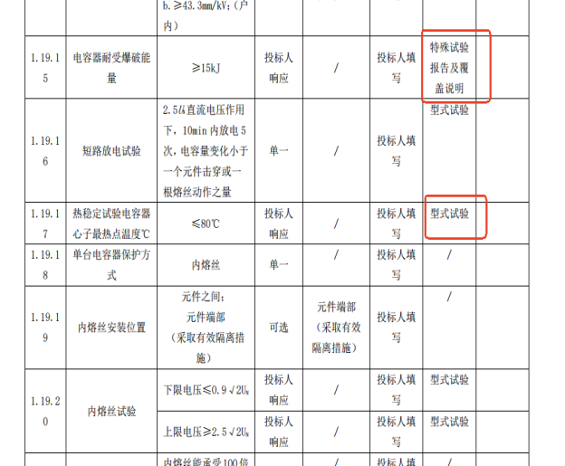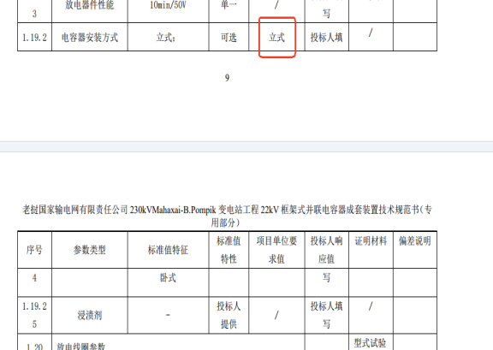
A.我们理解设备的特殊试验和型式试验报告均可提供可覆盖。如需提供一对一的报告，清明确告知我们。如无明确要求，我们将只提供可覆盖的报告。
B.关于电容器单元的安装，我们将按照卧放进行布置请确认是否可行。

2026年2月11日

